Prevalencia de hipertensión arterial en las personas mayores de la Ciudad de San Francisco de Campeche
Prevalence of hypertension in the elderly of the city of San Francisco de Campeche
Prevalência de hipertensão em pessoas sobre a cidade de San Francisco de Campeche

Ana Rosa Can Valle
Facultad de Enfermería, Universidad Autónoma de Campeche, México
anarocan@uacam.mx

Betty Sarabia Alcocer
Facultad de Medicina, Universidad Autónoma de Campeche, México
bmsarabi@uacam.mx

Resumen
En México y en otros países del mundo prevalece la hipertensión arterial, una enfermedad crónica no transmisible o enfermedad crónica esencial de la persona mayor. Dicho padecimiento es un factor de riesgo cardiovascular que se ha incrementado exponencialmente en las últimas décadas, de etiología multifactorial y a veces asintomática en sus fases iniciales, por lo que es importante detectarla a tiempo para evitar otras complicaciones.
El objetivo de esta investigación es identificar la prevalencia de la hipertensión arterial en las personas mayores. Para ello se llevó a cabo una investigación descriptiva en un grupo de población de 219 personas mayores de 60 años o más de edad, con un enfoque cualitativo, y se aplicó el cuestionario de detección de factores de riesgo para prevenir enfermedades crónico-degenerativas. El análisis de datos se realizó con el programa Excel. En los resultados se encontró que en los factores de riesgo agregados, 35 % presenta alguna ECD además de hipertensión, 30 % padece o ha padecido de dislipidemia, 19 % lleva malos hábitos alimenticios (dieta alta en grasas y pobre en frutas y verduras, consumo excesivo de sal) y un estilo de vida no saludable (sedentarismo, periodos largos de ayuno), 7 % consume alguna sustancia tóxica como tabaco y alcohol, y 9 % no sabe si presenta alguna otra ECD. En conclusión, los diferentes factores de riesgo desembocan en la hipertensión, donde el sexo femenino fue el más afectado y las personas mayores por lo general padecen además otro tipo de enfermedad crónico-degenerativa, como colesterol, triglicéridos u obesidad, siendo la diabetes mellitus la más frecuente.
Palabras clave: hipertensión arterial, factores de riesgo, personas mayores.
Abstract
In Mexico and other countries of the world prevails hypertension, a chronic non-transmissible disease or essential elder chronic disease. This condition is a cardiovascular risk factor that has grown exponentially in recent decades, of multifactorial etiology and sometimes asymptomatic in its early stages, so it is important to catch it early to avoid complications.
The objective of this research is to identify the prevalence of hypertension in the elderly. For this purpose a descriptive research was conducted in a population of 219 people over 60 years or more, with a qualitative approach, and the detection of risk factors questionnaire was applied to prevent chronic degenerative diseases (ECD by its name in Spanish). Data analysis was performed with the MS Excel. The results found that in the aggregate risk factors, 35% presents some ECD as well as hypertension, 30% have or have ever had of Dyslipidemia, 19% has poor eating habits (diet high in fat and low in fruits and vegetables, excessive consumption of salt) and an unhealthy lifestyle (sedentary lifestyle, long periods of fasting), 7% eat any poison such as tobacco and alcohol, and 9% don't know if has any other ECD. In conclusion, different risk factors lead to hypertension, where the female was the most affected and the elderly usually suffer in addition other types of chronic degenerative diseases, such as cholesterol, triglycerides and obesity disease, being diabetes mellitus the most frequent.
Key Words: arterial hypertension, risk factors, elderly, seniors.

Resumo
No México e em outros países do mundo prevalece a hipertensão, doenças não transmissíveis crónicas ou doença crônica essencial dos idosos. Tal condição é um fator de risco cardiovascular que tem aumentado exponencialmente nas últimas décadas, de etiologia multifatorial e, por vezes, assintomática em seus estágios iniciais, por isso é importante para pegá-lo a tempo de evitar outras complicações.
O objetivo desta pesquisa é identificar a prevalência de hipertensão em idosos. Foi realizado um estudo descritivo em um grupo populacional de 219 pessoas com 60 anos ou mais, com uma abordagem e um questionário detecção qualitativa dos fatores de risco aplicadas para prevenir doenças crônico-degenerativas. A análise dos dados foi realizada utilizando o programa Excel. Os resultados revelaram que os fatores de risco agregado, 35% têm alguma adição ECD à hipertensão, 30% têm ou tiveram dislipidemia, 19% têm sido maus hábitos alimentares (dieta rica em gordura e pobre em frutas e vegetais, o consumo excesso de sal) e um estilo de vida saudável (sedentarismo, longos períodos de jejum), 7% consomem substâncias tóxicas, como rapé e álcool, e 9% não sabem se você tiver qualquer outro ECD. Em conclusão, os diferentes fatores de risco levar à hipertensão, onde a fêmea foi o mais afetado e os idosos geralmente também sofrem de outras doenças crônicas degenerativas, tais como colesterol, triglicérides ou obesos, com diabetes mellitus mais frequentes.
Palavras-chave: hipertensão arterial, fatores de risco, pessoas mais velhas.
Fecha recepción: Enero 2016 Fecha aceptación: Julio 2016

Introducción
En México, al igual que en otros países emergentes y la mayoría de los desarrollados, prevalece la hipertensión arterial, una de las enfermedades crónicas no transmisibles o enfermedades crónicas esenciales de la persona mayor, la cual ha crecido exponencialmente en las últimas décadas y ahora forma parte de los denominados factores de riesgo cardiovasculares. Su etiología es multifactorial y puede ser asintomática en fases iniciales, de tal manera que es importante detectarla a tiempo para evitar complicaciones. La hipertensión arterial tiene una alta prevalencia en población adulta mayor y trae consigo complicaciones que afectan la calidad de vida.
La hipertensión arterial es ahora la enfermedad crónica más frecuente en la humanidad, especialmente en los países desarrollados, y cuya importancia aumenta porque hace que suba la presión arterial y, por tanto, que crezcan la morbilidad y mortalidad de la población afectada.
Asimismo, la hipertensión arterial es el factor de riesgo más importante a la hora de contraer enfermedades cardiovasculares, que cuando se asocian a otros trastornos, por ejemplo, obesidad, colesterol elevado, consumo de alcohol o tabaco, hace que aumente la probabilidad de padecer una complicación grave cardiaca, neurológica o de cualquier otro órgano.
La hipertensión arterial ha sido definida en función de las cifras de presión diastólica. Actualmente existen evidencias de que la presión sistólica también es un factor de riesgo cardiovascular, por lo que la HTA debe definirse en función de ambos valores. La delimitación de los valores normales de presión arterial es complicada y, por definición, arbitraria. Por ese motivo dichos valores se establecen por convenio en función del riesgo poblacional, a partir de los resultados de numerosos estudios epidemiológicos y de intervención, cuya reducción ha demostrado beneficios claros. Así, un adulto se considera hipertenso cuando presenta una elevación persistente de cifras de PA 140/90 mm Hg de sistólica y diastólica respectivamente (Moser, 2004).
La hipertensión arterial (HTA) es uno de los principales factores de riesgo para padecer enfermedades cardiovasculares, cerebrovasculares y renales, causas de mortalidad en México. Así, se consideran personas con tensión arterial normal a aquellas que tienen tensión arterial sistólica inferior a 120 mmHg y tensión arterial diastólica inferior a 80 mmHg. Se considera pre hipertensión a la tensión arterial sistólica que está entre 120- 139 mmHg y tensión arterial diastólica a la que está entre 80 - 89 mmHg. Los pacientes que no han recibido tratamiento con fármacos necesitan cambiar su estilo de vida. Los pacientes con tensión arterial sistólica entre 140 - 159 mmHg y tensión arterial diastólica entre 90 - 99 mmHg, se consideran hipertensos estadio 1, y con tensión sistólica mayor o igual a 160 mmHg y tensión arterial diastólica mayor o igual a 100 mmHg, se consideran hipertensos estadio 2, por tanto necesitan tratamiento farmacológico para reducir sus cifras de presión arterial y el riesgo de sufrir procesos cardiovasculares (Stevens G., Díaz R., Thomas K., 2008).
Otra clasificación de la hipertensión arterial se hace de acuerdo a su causa, que puede ser primaria (es decir, tiene una causa conocida) o secundaria (por trastornos renales, vasculares, endocrinos o embarazo). Según el daño orgánico, en la fase 1 existe daño orgánico, en la fase 2 existen dos o más daños orgánicos, puede haber hipertrofia del ventrículo izquierdo, aumento de la creatinina plasmática y aumento de proteinuria. En la fase 3 existe daño en cualquier órgano como riñón, corazón, retina y cerebro (Stevens G., Díaz R., Thomas K., 2008).
Si bien los datos epidemiológicos de años atrás indican que el riesgo de padecer hipertensión arterial es mayor en los hombres que en las mujeres y que la edad de aparición de esta patología se da a partir de los 45 años y 55 años respectivamente, actualmente en la práctica médica las proporciones se han igualado entre ambos sexos e incluso cada vez se presenta a edades más tempranas (Baquera, 2010).
La etiopatogenia no se conoce aún, pero distintos estudios indican que los factores genéticos y ambientales desempeñan un papel importante en el desarrollo de la HTA primaria. Las teorías que se mencionan a continuación están relacionadas con esta compleja enfermedad:
- Factores genéticos
- Alimentarios
- Ambientales
- Psicológicos
- Síndromes de stress y adaptativo de Selye
- Teoría neurovisceral de Miasnicov
- Iones sodio-potasio y la ATPasa. Otros iones
- Desbalance en la relación GMPc-AMPc
- Sistema Renina-Agiotensina-Aldosterona
- Prostaglandinas
- Sistema Kalicreína-Kinina
- Metabolismo de los glúcidos
- SNC
- Endotelinas
- Sedentarismo

Las complicaciones pueden ser cardiopatía hipertensa, arteriosclerosis, trombosis, hemorragia cerebral, esclerosis arterial o insuficiencia renal.
El conocimiento de naturaleza etiológica de la HTA se basa fundamentalmente en los fenómenos fisiológicos que explican la regulación de la presión arterial, lo que a su vez puede considerarse como el producto de volumen sistólico por la resistencia periférica. A esto se puede añadir la elasticidad de la pared arterial, todo ello condicionado por influencias múltiples y exquisitas de regulación. El volumen sistólico, es decir, la cantidad de sangre que el corazón puede lanzar cada sístole, se ve influenciado por varios factores:

- El retorno venoso
- Fuerza de contracción cardiaca
- La frecuencia (ritmo)
- Pero es la resistencia periférica a la que estamos obligados a prestar atención preferente. Esta resistencia está determinada por el tono arterial, el cual desde el punto de vista de la luz arterial, nos obliga a considerar varias causas:
- La calidad de la sangre (viscosidad)
- El calibre de la luz
- La velocidad de la sangre circulando

Material y métodos
Objetivo
Identificar la prevalencia de hipertensión arterial en las personas mayores.

Objetivos específicos
- Determinar la prevalencia por sexo.
- Determinar los factores de riesgo más frecuentes asociados a la prevalencia de hipertensión arterial.
La investigación es descriptiva, con enfoque cualitativo. Se aplicó el cuestionario de detección de factores de riesgo para prevenir enfermedades crónico-degenerativas y se llenó una ficha con datos personales de una muestra de 219 personas mayores de 60 años o más de edad de la Ciudad de San Francisco de Campeche. El análisis de datos se hizo con ayuda del programa Excel.
Resultados
Del total de pacientes atendidos en el módulo de Prevención de Discapacidad de Enfermedades Crónico Degenerativas se detectaron 219 hipertensos personas mayores, quienes acuden a un centro de rehabilitación en la Ciudad de San Francisco de Campeche para realizar alguna terapia física, asignada de acuerdo a la patología que presentan. De ellos, 120 pacientes eran del sexo femenino y 99 del masculino (gráfica 1).

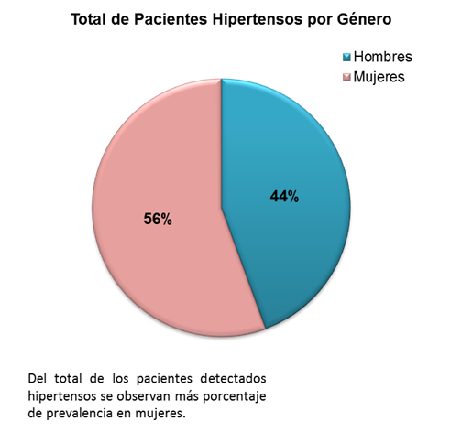
Gráfica1

Con respecto a los factores de riesgo agregados del total se registró que 35 % presentó alguna ECD adicional a la hipertensión, 30 % padece o ha padecido dislipidemia, 19 % lleva malos hábitos alimenticios (dieta alta en grasas y pobre en frutas y verduras, consumo excesivo de sal) y un estilo de vida poco saludable (sedentarismo, periodos largos de ayuno), 7 % consume alguna sustancia tóxica como tabaco y alcohol, y 9 % no sabe si tiene alguna otra ECD. Dentro de las ECD, la más frecuente agregada a la hipertensión fue la diabetes mellitus (gráfica 2).
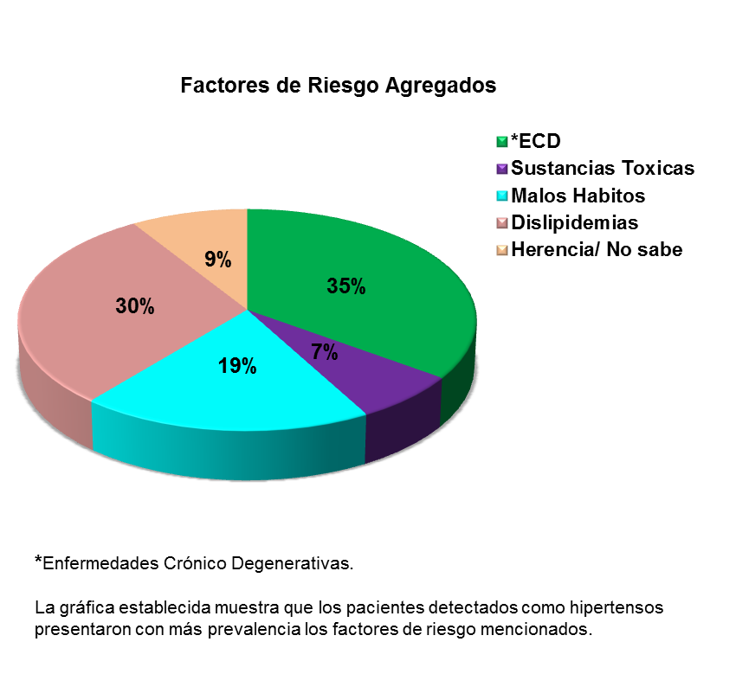
Gráfica 2
Las enfermedades crónico-degenerativas prevalecen en los pacientes hipertensos. La diabetes alcanzó 53 %, el sobrepeso y la obesidad 21 %, las enfermedades cerebrovasculares 17 % y, por último, la depresión 9 %.
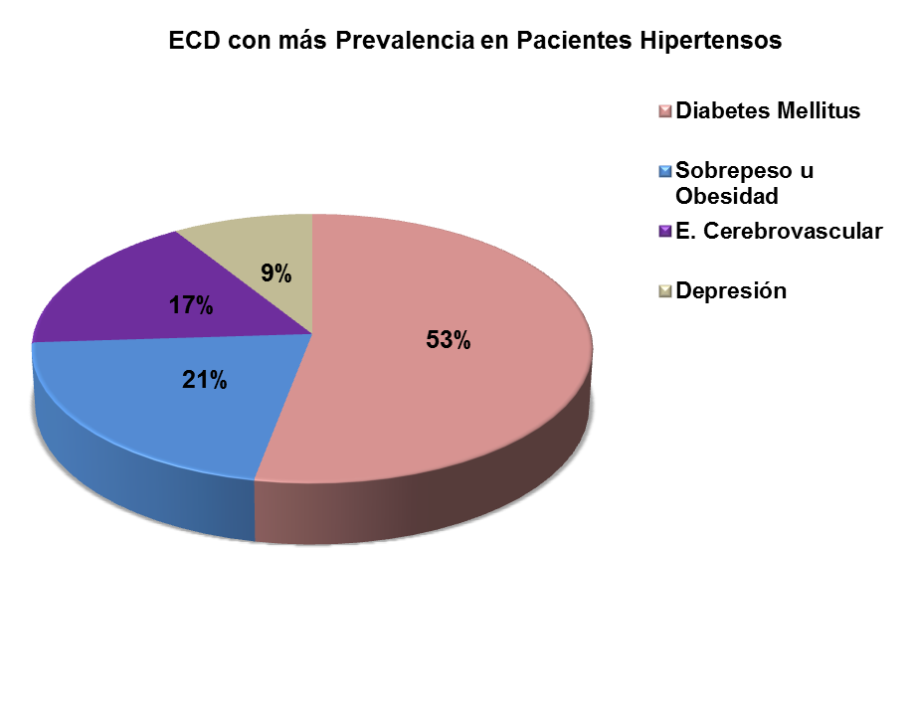
Gráfica 3

CONCLUSIÓN

El sexo femenino fue el más afectado. Los pacientes hipertensos por lo general padecen de otra enfermedad crónica degenerativa y trastornos de colesterol y triglicéridos. Los pacientes también presentaron una ECD agregada, siendo la más frecuente la diabetes mellitus. Predominaron el sobrepeso, la hipertensión y la diabetes. Con respecto a los factores de riesgo agregados se registró que 35 % presenta alguna ECD agregada a la hipertensión, 30 % padece o ha padecido de dislipidemia, y 19 % lleva malos hábitos alimenticios.

Bibliografía
Alacena M, Juan M, José R. (2005). Fisiopatología Hipertensión Arterial Sistemática, Servicio de Cardiología: 1-24. Disponible en:
htpp://www.cfnavarra.es/salud/anales/textos/vol21/suple1/suple2.html.
Baquera S., Campos-Nonato I., Hernández-Barrera L. et al. (2010). Hypertension in Mexican adults: Results from the National Health and Nutrition Survey. México: Salud Pública.
Dustan H. (1990). Pathophysiology of Systemic Hypertension. En: Hurst JW editor. The heart, arteries and veins-New York: McGraw Hill: 1140-1150.
Molina R., Canales M. (2003). Séptimo informe del Joint National Comittee sobre la prevención, detección, evaluación y tratamiento de la hipertensión arterial. Disponible en: http//www.JNC7-7 en español. Htm octubre 2006.
Moser M. (2004). El tratado de la hipertensión arterial. Madrid, España: Arch. Med. 182-188.

Norma M. Kaplan (1993). Autacoides in: Eugene Braunwald. Tratado de Cardiología. Edit. McGraw-Hill Interamericana, 4ta ed. Madrid, España, cap. 28: 928-980.

Rev. Fac. Med. UNAM (2010). Envejecimiento, vol. 41 (5): 198-206.

Rodes Texidor J., Guardia Massó J. (2007). Biología del envejecimiento. Editorial Masson: Barcelona. 3472- 3475.

Salgado A., Guillén F. (2009). Manual de Geriatría. Editorial Salvat: Barcelona; 1-17.

Stevens G., Dias R., Thomas K., Rivera J., et al. (2008). Characterizing the epidemiological transition in Mexico: National and subnational burden of diseases, injuries, and risk factors. PLos Med.
Vázquez Vigoa A., Cruz Álvarez N. M. Hipertensión arterial en el anciano. Disponible en:
http://www.bvs.sld.cu/revistas/med/37:1 98/med05198.htm.

